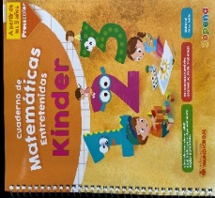
Textos:
CuCuaderno de Actividades Lenguaje . Ed SOPENA
Cuaderno de Matemáticas Entretenidas. Ed SOPENA

- MATERIALES DE USO PERSONAL:
- 1 Cuaderno de dibujo tipo college 100 hojas (forro plástico verde varones, amarillo, niñas)
- 1 Cuaderno cuadriculado tipo college 100 hojas (forro plástico azul varones, rojo, niñas)
- 1 Cuaderno cuadriculado tipo college 100 hojas(forro papel de regalo más plástico transparente)
- 1 Cuaderno cuadriculado tipo college 100 hojas (forro plástico morado).
- 1Carpeta plástica con acoclip (verdes, varones, amarillo nilñas)
- 3 Fotos tamaño carnet
- 1 Estuche con cierre (marcado con nombre y apellido)
- 1 Goma de borrar (con nombre)
- 2 Lápices grafito tamaño jumbo (con nombre)
- 1 Caja de lápices de madera 12 colores tamaño jumbo (en su estuche)
- 1 Sacapuntas con depósito para basura.(con nombre)
- 1 Tijera punta roma (con nombre)
- 1 par de audífonos con cable (marcado con nombre y apellido)
- 1 Pizarra blanca acrílica tamaño 20x30 aprox. (con nombre)
- 1 Borrador pequeño (con nombre)
- 1 Mochila Mediana Sin Ruedas
- 1 Individual tamaño hoja carta (marcado con nombre y apellido)
- 1 Bolsa de párvulo de género 20x25 cm aprox.,para colación (marcado con nombre y apellido)
- Toallitas húmedas para emergencias dentro de la mochila

- MATERIALES DE USO COMPARTIDO:
- 1 Block chico liceo 60 y 1 Block grande 99- ¼
- 1 Block de papel lustre 16x16 (para origami)
- 2 Paquetitos de papel lustre
- 1 Pincel grueso punta recta. 1 punta fina.
- 4 pegamentos en barra Stick fix
- 2 Sobres de stickers motivacionales
- 2 paquetes de palos de helado anchos incoloros.
- 2 Cajas de plasticina 12 colores. 1 colores normales y 1 flúor.
- 1 Caja de lápices de cera tamaño jumbo 12 colores
- 1 Caja de lápices scripto tamaño jumbo 12 colores
- 1 Sobre de cartulina flúor.
- 1 Sobre de cartulina española
- 1 Sobre de cartulina holográfica
- 1 Paquete de goma eva glitter
- 1 Sobre de pegamento patafix masilla adhesiva.
- 1 Sobre de papel entretenido
- 3 Plumones para pizarra de diferentes colores
- 2 Pliegos de papel Kraft
- 1 Caja de témpera colores normales y 1 de colores metálicos.
- 1 rollito de cinta doble contacto doble cara 20m x 0.9.

- MATERIALES VARIOS
Extras….

- MATERIALES VOLUNTARIOS

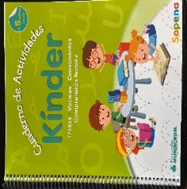

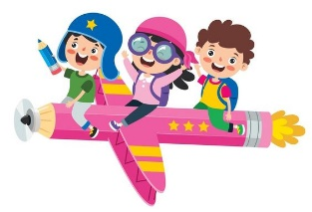

- MATERIALES VARIOS:

- 1 Paquete de láminas para termolaminar 20 unidades, (175 micra o micrones).
- 1 Rollo de scotch pequeño
- 1 Rollo de scotch ancho 5 cm
- 1 Rollos de cinta bebé colores a elección de 3 cm de ancho aprox.
- 1 Paquete de limpia pipas de colores
- 1 Paquete de ojos locos
- 1 Rollo de hilo de nylon transparente
- 1 Paquete de pompones de colores
- 1 Paquete de papel fotográfico adhesivo (20 hojas)
- 8 Barras de silicona gruesas y 10 delgadas.

- MATERIALES VOLUNTARIOS:

- Jabón liquido
- Resma de hojas tamaño carta
- Pack caja de pañuelos desechables
- Toallitas húmedas desinfectantes
- Aerosol desinfectante
- Bolsas de basura 50 x70
- Paños de esponja absorbente

- TODO EL MATERIAL SERÁ RECEPCIONADO 2 DÍAS ANTES DE LA FECHA DEL INGRESO A CLASES.
- DURANTE LA PRIMERA SEMANA DE CLASES NO SE RECIBIRÁN MATERIALES.

